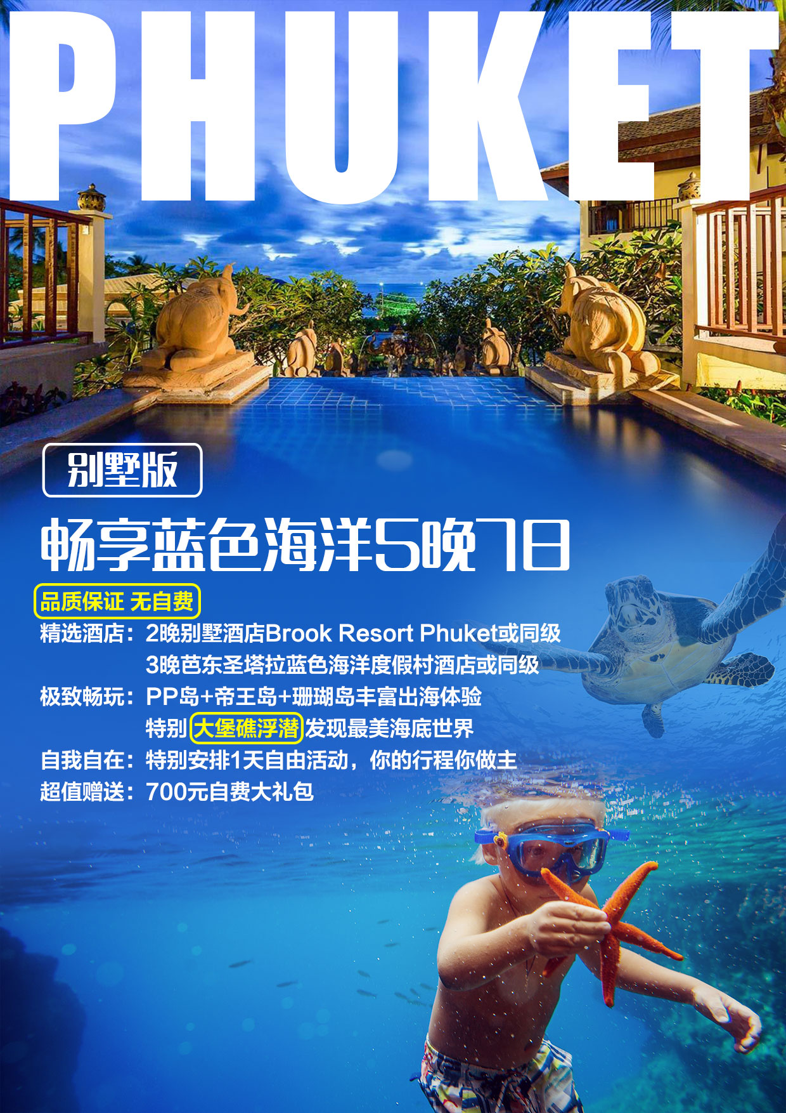
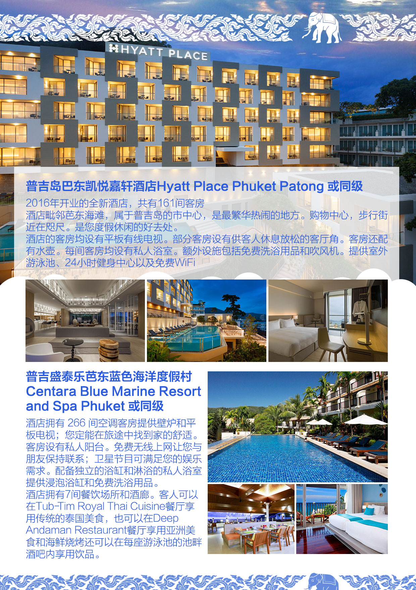
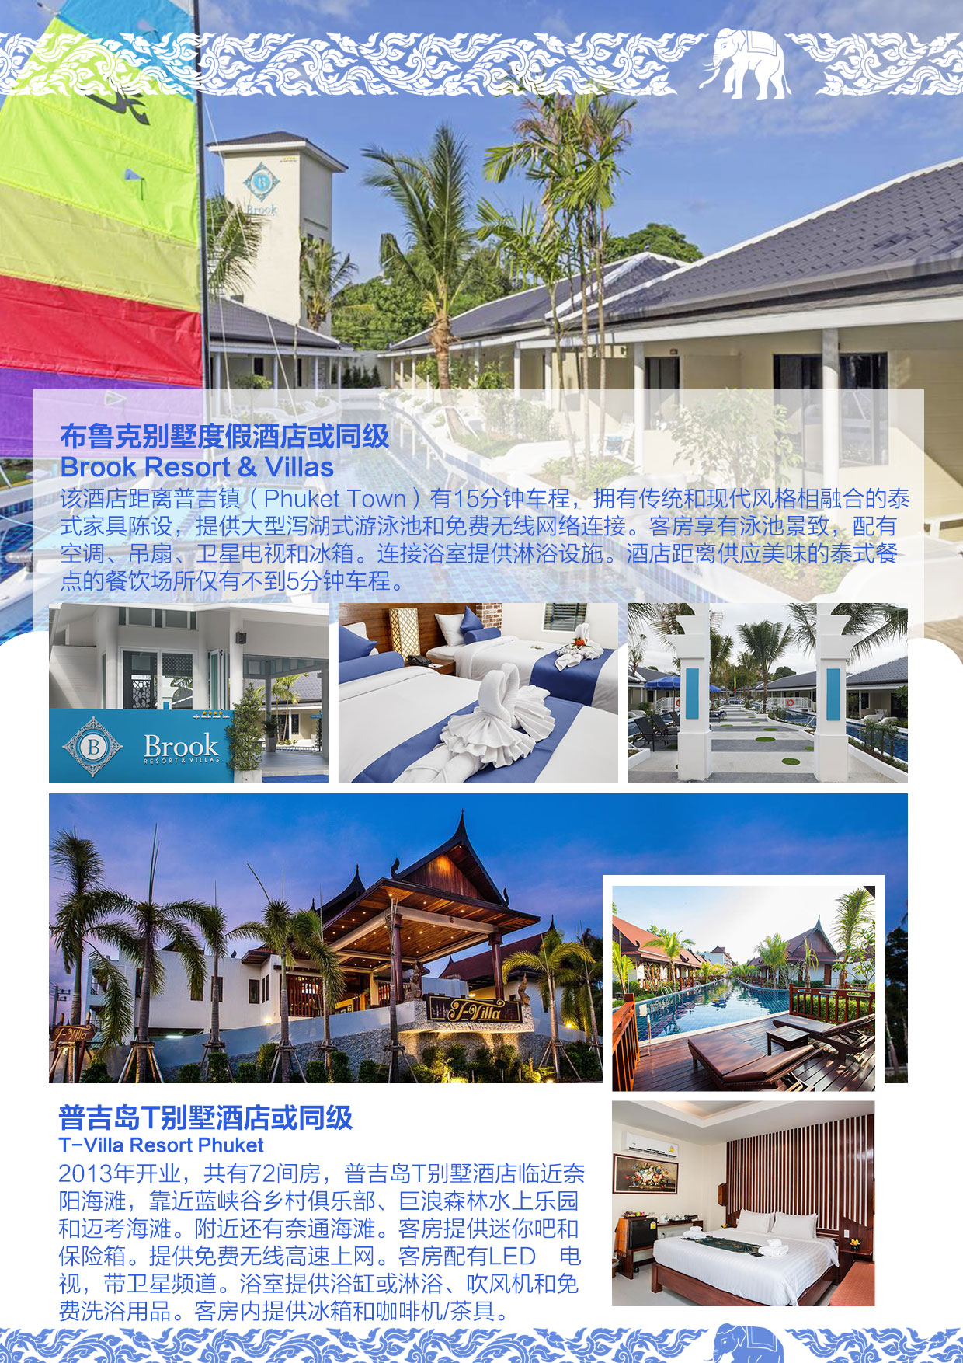
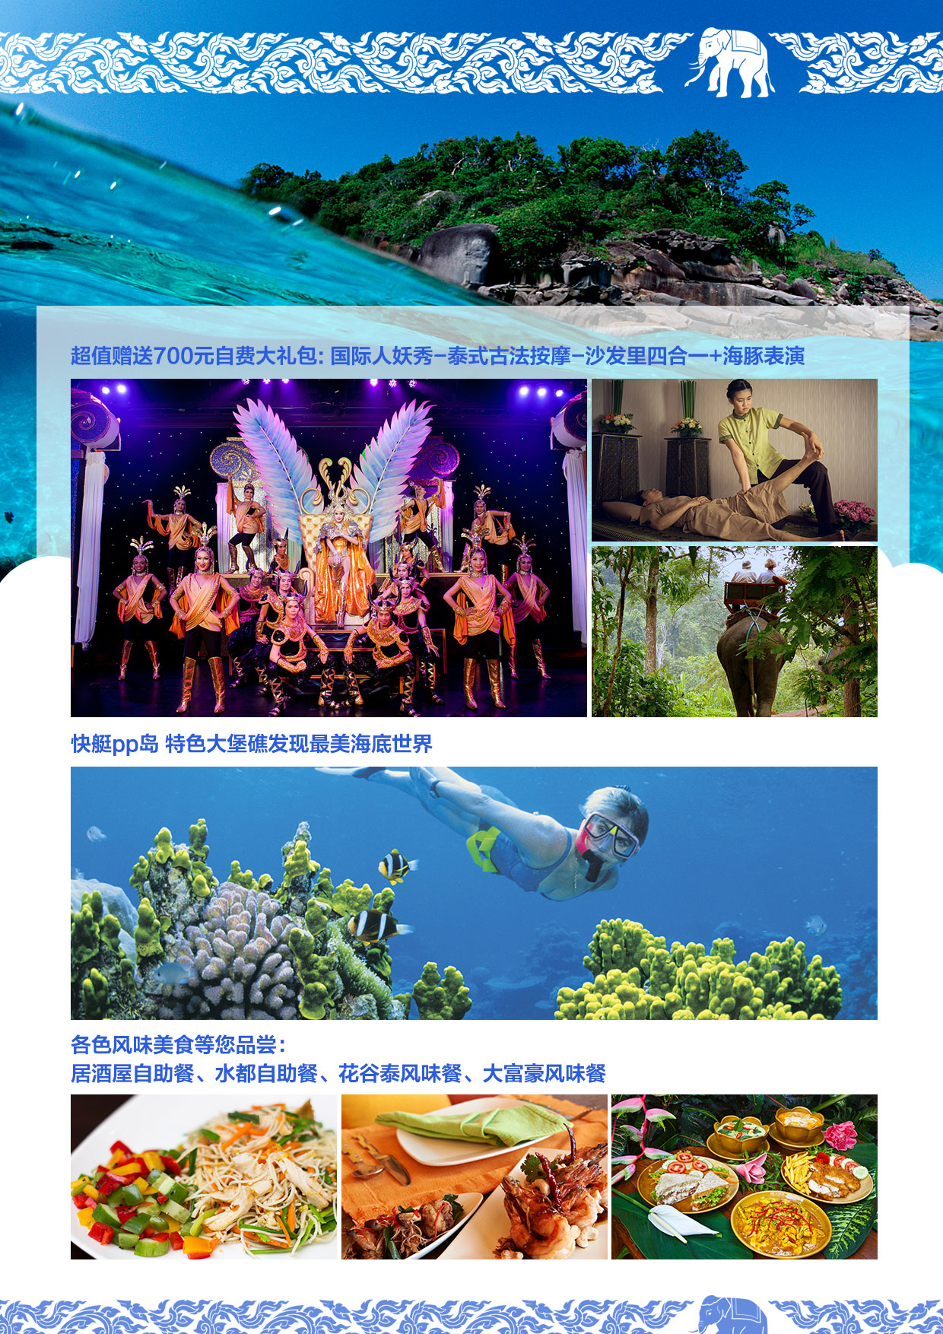
全程3晚芭东地区酒店&2晚精品别墅酒店&大堡礁浮潜&快艇珊瑚岛
&4特色餐&自由活动

畅享蓝色海洋5晚7日别墅版
报价：5960元/人
行程安排：

产品经理推荐：
全程无自费
普吉岛是我国人民出游的首选海岛，面对越来越年轻化的客户，如何在这样一个大众化的目的地中，精准做出一个差异化的细分产品是我们一直在致力解决的问题。
针对年轻客户爱玩的特点，我们安排乘快艇前往大小PP岛及珊瑚岛。
我们为您精心准备了四顿特色餐食，更好地满足您的口腹之欲。
充足卖点：
精选酒店： 3晚普吉芭东圣塔拉蓝色海洋度假村酒店或同级
2晚普吉精品别墅酒店Brook Resrot & villas或同级
风味美食：居酒屋自助餐、大富豪泰风味餐、水都自助餐、花谷餐
极致畅玩：快艇大小PP岛、帝王岛、珊瑚岛+特色大堡礁浮潜
赠送价值700元自费礼包：
国际人妖秀+泰式古法按摩+沙法里四合一+海豚表演
交通航班：精选海南航空公司飞往普吉，轻松舒享私人假期
D1 | 酒店：当地五星精选别墅酒店Brook或同级  交通：飞机 | 北京 普吉  参考航班时间： HU7929 PEKHKT 1735 2250  今日于指定地点（一个学校满20人）集合乘车赴机场。乘海南航空公司航班飞往泰国普吉岛东部度假胜地 –普吉。普吉岛是世界十大美岛之一，是泰国南部的世外桃源，也是泰国最大的海岛，围绕着它的是安达曼的温暖海水及美丽的海滩，印度洋海上一颗闪耀“明珠”。抵达后办理入境手续，在导游的亲切迎接下乘坐专车前往酒店。
D2 | 酒店：当地五星精选别墅酒店Brook或同级  早餐：酒店内早餐  午餐：大富豪泰风味餐  晚餐：水都自助餐  交通：当地用车 | 沙法里四合一 赠送佛吉水舞 品尝燕窝 赠送海豚表演 赠送泰式按摩1小时  早餐后，乘车前往体验【沙发里四合一之旅】（停留约90分钟）：体验泰国古代皇族之交通工具-骑大象之旅；田野牛车让您亲身体验畅游在田野间，感受泰国农家生活之乐趣；割橡胶，参观橡胶采收过程；观看猴子表演。之后来到佛吉水舞，它是普吉岛最大的泼水节广场，让我们一起来体验一次泰国人的狂欢新年吧。随后带您品尝燕窝（每人赠送一碗燕窝），让您在炎炎夏日下不仅补而不燥，补而不腻，而且可以消暑降火，去除肺燥。普吉岛是世界上著名的燕窝产地。它不仅每年向世界各地提供大量的燕窝,而且燕窝的质量在世界上也是属上乘。之后前往观看【海豚表演】，是目前世界上最现代化的海豚馆之一。这里，能如此近距离的接近海豚，感受它们的可爱与奇妙。在这里，您会欣赏到可爱的海豚灵活地转呼啦圈，优雅地在水中来几回跳跃，又或是调皮地藏在水里不愿出来。可爱的海豚再加上幽默的驯兽师，两者的表演真是精彩绝伦，让观众笑声连连。海豚馆的主要目标是促进人类对海洋哺乳动物的认识，让世人对保护动物有更深的意识，因此这里还有海豚的护理和教育人员进行科普。后享受1小时泰式按摩。（按摩师小费敬请自理）
D3 | 酒店：芭东当地五星Centara蓝色海洋度假酒店或同级  早餐：酒店内早餐  午餐：岛上简餐  晚餐：泰式风味餐  交通：大巴 | 快艇大PP岛 快艇小PP岛环游 帝王岛 情人沙滩巡航 大堡礁浮潜  早餐后，特别安排乘快艇前往【PP岛】，此岛被泰国观光局列为甲米府风景最美的国家公园之一，亦是全球旅客向往的度假胜地。途经燕子洞，欣赏洞外奇观。在PP岛用午餐后，我们特别为您安排：小PP环岛游，【情人沙滩巡航】（远观停留约30分钟），之后前往【大堡礁】（停留约30分钟）国家珊瑚保护区海上浮潛、饮料无畅限饮。后乘快艇前往世外桃源【帝王岛】（停留约50分钟），这里是海豚保护区，幸运时可见成群海豚跃出海面，追逐嬉戏，犹如置身于野生海洋公园。在发育完整的珊瑚礁群中与鱼共游，只要涉及腰深处即可与成千色彩缤纷的热带鱼嬉戏。
D4 | 酒店：芭东当地五星Centara蓝色海洋度假酒店或同级  早餐：酒店内早餐  午餐：岛上简餐  晚餐：居酒屋自助餐交通：当地用车 | 快艇珊瑚岛 神仙半岛 光明寺 + 四面佛 珠宝展示中心 赠送国际人妖秀表  演  早餐后，搭乘快艇前往推荐度假岛屿明日之星【珊瑚岛】（停留约150分钟）它是东南亚人士喜爱的日光浴天堂！珊瑚岛是感受南国魅力活力四射的热情岛屿，或许你未曾听过珊瑚岛，但一旦造访，就会为它的清新美丽深深着迷，这里有的只是清澈湛蓝的海洋、洁白如雪的沙滩，现在这群热带鱼将热情等待你们的到来…岛上的诸多自费娱乐项目（自驾快艇、降落伞、海底漫步、深浅、香蕉船）一应俱全。结束后乘船返回普吉岛。后前往游览【神仙半岛】（停留约30分钟）眺望安达曼海，迎着徐徐海风。前往参观【光明寺】（停留约40分钟），光明寺是普吉岛上有灵性的寺院，在【四面佛】前默默许下美好心愿。曾经有泰国当地信徒看到佛光照进地面形成一座释迦摩尼光影，寺庙里面供奉着高僧舍利子的遗物，供奉着两名为人们敬重的僧侣塑像，在普吉的寺庙中，此处的香火旺。之后前往【珠宝展示中心】（停留约90分钟），普吉岛的珠宝工厂历史悠久，规模巨大，正规。是整个泰国范围内数一数二的珠宝中心。这里融合珠宝的研究，制造和批发于一体，是名符其实的珠宝工厂。这里也被规划成为一个具教育，娱乐，购物，展览于一体的大型综合性区域。这里也是众多世界名流挑选珠宝的首选之地，英国的凯特王妃，好莱坞的众多明星，都喜欢在这里购买他们心仪的珠宝。如果说钻石的切割技术欧洲领先的话，那泰国的珠宝工艺更可谓举世无双。在这里汇集了全泰国宝石切割工匠和设计家，将各种宝石的原石变成一个个旷世惊叹的传奇之作。后前往欣赏【国际人妖秀表演】（停留约90分钟），让您大开眼界！  晚餐享受【居酒屋自助餐】，我们已经为您为您准备好的鱿鱼、扇贝、鸡翅串等等……，您可以把这次晚餐当作一次团友大家庭的聚会。
D5 | 酒店：当地五星酒店  早餐：酒店内早餐  午餐：敬请自理  晚餐：敬请自理  交通：无 | 全天自由活动，不含车导
D6 | 酒店: 无  早餐：酒店内早餐  午餐：kingpower自助餐  晚餐：花谷餐  交通：当地用车/飞机 | 普吉 北京  参考航班时间：HU7930 HKTPEK 2350 0625+1  早餐后，集合出发参观毒蛇研究中心欣赏精彩的【训蛇表演】（停留约90分钟），令您大开眼界。其园和泰国皇室合作，共同研究金刚眼镜蛇的毒液萃取物对人体的抗毒、解毒及清毒的功效，还可以购买珍贵的保健品。刺激的人与蛇的斗智斗勇，并且能深入了解泰国有名的眼镜蛇的习性、特性、药用价值等。参观【乳胶展示中心】(停留约90分钟), 在普吉岛有大片的橡胶园，泰国从1991年起即成为世界最大的天然橡胶生产国和出口国。泰国制胶加工工艺先进，生产规模大，机械化程度高，人均劳动生产率高，而且还非常重视对产品质量的检验。您在这里可以亲身感受下乳胶制品的舒适、透气、抗菌等特性。看看全球的泰国乳胶制品的生长制作过程，或者您可以躺在乳胶床垫上稍作小憩。  之后前往【泰丝博物馆】 （停留约60分钟），可以为家人选购当地泰丝。前往【KINGPOWER免税店】（停留约90分钟），在您可挑选各种大牌名品。后前往机场送机
D7 | 酒店: 此日无住宿  用餐：无  交通：飞机 | 今日抵达北京，乘大巴（一个学校满20人安排车）统一集合乘车送至指定地点返回温暖的家中，结束愉快的行程。

温馨提示
1、尊敬的客人：泰国海事警察局近期对快艇船务公司发出通知：为了保证游客安全，对五十岁以上的游客不建议出海过岛（此年龄段客人是否可以过岛，船务公司会根据客人实际情况予以告知），不可过岛的游客由船务公司安排沙滩自由活动及中餐-简餐。如遇下雨、海上风浪大等不可抗自然因素造成不能正常出海、封岛等，我社出于安全考虑，会调整行程顺序或安排其他行程，团费不退，由于岛上条件有限，故岛上餐会相应的简陋，敬请见谅！特此告知，报名前敬请知晓。
2、特别提醒：每位游客乘坐快艇时必须穿救生衣，不能坐船头，若不按规定乘坐，发生意外身体受到伤害，旅行社只协助办理意外保险，旅行社将不承担任何责任。 请注意自身安全，患有高血压、心脏衰弱、癫痫、刚动完手术、酒醉、孕妇等恕不适合参加。
3、普吉资源有限，快艇、游艇出海可能出现拼船的情况。
4、以上行程中所列所有图片（包括酒店、景点等）仅供参考,以上行程时间表仅供您参考，有可能会因为境外期间特殊情况予以前后调整，如(堵车、恶劣天气、景点关门、突发事件等)，行程及航班为参考，最终以出团通知为准

服务项目：
- 北京/普吉往返机票，团队经济舱，含机场建设税
- 当地五星酒店（Agoda网评国际四星）（1/2双人标准间 / 早餐）；
- 境外旅游巴士及外籍司机；（根据团队人数，通常为12-45座）
- 中式午晚餐或自助餐（中式午/晚餐七菜一汤）10人一桌
- 行程中所列景点门票
- 个人旅游签证费
- 境外导游服务费20元/人/晚。

不含项目：
- 护照费用
- 酒店内电话、传真、洗熨、收费电视、饮料等费用
- 服务项目未提到的其他一切费用
- 洗衣，理发，电话，饮料，烟酒，付费电视，行李搬运等私人费用
- 旅游费用不包括旅游者因违约、自身过错、自由活动期间内行为或自身疾病引起的人身和财产损失
- 依据当地风俗向服务人员支付的小费等（由您酌情自行支付）
- 东南亚国家享受服务应付服务费的观念已成为其文化的一部分，请尊重服务人员的服务，按惯例支付服务费，
谢谢您的理解和支持； 攀牙湾泛舟50铢/人 SPA /按摩 约50铢/人 骑大象 约20铢/人。

特殊说明：
1. 根据《旅游法》规定，旅行者不得脱团，如擅自脱团、离团、滞留等，旅行社将向公安机关、旅游主管部门、我国驻外机构报告，由此产生的一切法律后果由旅游者承担
2. 酒店大床房间数有限，若有需要请在预订时说明
3. 大床房或标准间房型须依入住当日实际Check In情形而定

